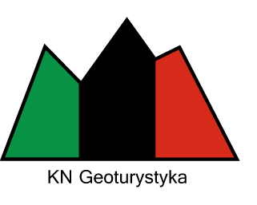
Koło Naukowe GEOTURYSTYKA
Katedra Geologii Ogólnej i Geoturystyki
Wydział Geologii, Geofizyki i Ochrony Środowiska
Akademia Górniczo-Hutnicza im. Stanisława Staszica w Krakowie

DEKLARACJA CZŁONKOWSKA

Zwracam się z prośbą o przyjęcie mnie do Koła Naukowego „Geoturystyka”.

Oświadczam, że zapoznałam / zapoznałem* się ze STATUTEM KOŁA i zobowiązuję się do jego przestrzegania.

Wyrażam zgodę na umieszczenie mojego imienia i nazwiska na stronie internetowej Koła Naukowego „Geoturystyka” (www.geoturystyka.agh.edu.pl).

Wyrażam zgodę na włączenie mojego profilu do grupy „KN Geoturystyka” na portalu Facebook.

Wyrażam zgodę na przetwarzanie moich danych osobowych zawartych w mojej deklaracji członkowskiej dla potrzeb niezbędnych do realizacji procesu rekrutacji i działalności Koła Naukowego Geoturystyka (zgodnie z Ustawą z dnia 29.08 1997 roku o Ochronie Danych Osobowych Dz. Ust. nr 133 poz. 883).

Imię i Nazwisko: ..................................................................................................
Nr indeksu / legitymacji studenckiej: ...………………..
Kierunek Studiów: …………………...................................................................................................
Specjalizacja: ...............................................................................................................................
Rok studiów: .............................................
Telefon: .............................................
E-mail: ………….............................

…………………………………. | .................................
Data wypełnienia deklaracji | Podpis

* niepotrzebne skreślić 2014

